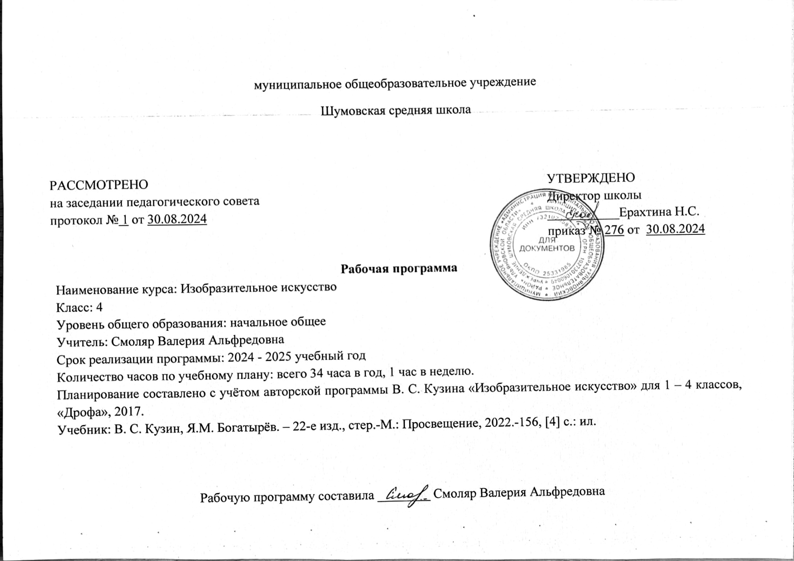

**Пояснительная записка.**

Рабочая программа по Изобразительному искусству для 4 класса составлена с учётом следующих нормативно - правовых документов:

1.Федеральный государственный стандарт начального общего образования, утвержден приказом Министерства образования и науки Российской Федерации от 6 сентября 2009 г. № 373 (с изменениями и дополнениями)

2.Федеральный закон Российской Федерации «Об образовании в Российской Федерации» от 29.12.2012 г. № 273 –ФЗ (с посл. изм. и доп.)

3. Примерная программа по изобразительному искусству, с учётом авторской программы В. С. Кузина «Изобразительное искусство» для 1—4 классов, «Дрофа», 2017 .

4. Приказ Министерства Просвещения РФ № 254 от 20.05.2020 г. «Об утверждении федерального перечня учебников, допущенных к использованию при реализации имеющих государственную аккредитацию образовательных программ начального общего, основного общего, среднего общего образования организациями, осуществляющими образовательную деятельность» (с изменениями от 23.12.2020 г. № 766);

5. Образовательная программа начального общего образования МОУ Шумовской СШ на 2024-2025 учебный год (принята на заседании Педагогического совета 24.04.2021 протокол № 5, рассмотрена на заседании Совета школы 26.04.2021 протокол № 4, утверждена директором школы 27.04.2021 г., приказ №__200___ (с изменениями от 19.08.2024 г. приказ № 250)

6. Рабочая программа воспитания МОУ Шумовская средняя школа Ульяновского района Ульяновской области «Воспитание успехом» на 2021-2025 годы протокол педагогического совета № 7 от 26.06.2024 приказ № 253 от 19.08.2024

**1. Планируемые результаты освоения учебного предмета**

Личностные

У учащихся будут сформированы:

· положительная мотивация и познавательный интерес к урокам изобразительного искусства;

· осознание своей принадлежности народу, чувства уважения к традиционному народному художественному искусству России;

· внимательное отношение к красоте окружающего мира,

к произведениям искусства;

· эмоционально-ценностное отношение к произведениям искусства и изображаемой действительности.

Учащиеся получат возможность для формирования:

· чувства сопричастности к культуре своего народа, чувства уважения к мастерам художественного промысла;

· понимания разнообразия и богатства художественных средств для выражения отношения к окружающему миру;

· положительной мотивации к изучению различных приёмов и способов живописи, лепки, передачи пространства;

· интереса к посещению художественных музеев, выставок;

· представлений о роли изобразительного, декоративного и народного искусства в жизни человека.

К концу обучения в **4 классе** обучающийся получит следующие предметные результаты по отдельным темам программы по изобразительному искусству:

**Модуль «Графика»**

Осваивать правила линейной и воздушной перспективы и применять их в своей практической творческой деятельности. Изучать основные пропорции фигуры человека, пропорциональные отношения отдельных частей фигуры и учиться применять эти знания в своих рисунках.

Приобретать представление о традиционных одеждах разных народов и представление о красоте человека в разных культурах, применять эти знания в изображении персонажей сказаний и легенд или просто представителей народов разных культур.

Создавать зарисовки памятников отечественной и мировой архитектуры.

**Модуль «Живопись»**

Выполнять живописное изображение пейзажей разных климатических зон (пейзаж гор, пейзаж степной или пустынной зоны, пейзаж, типичный для среднерусской природы).

Передавать в изображении народные представления о красоте человека, создавать образ женщины в русском народном костюме и образ мужчины в народном костюме.

Приобретать опыт создания портретов женских и мужских, портрета пожилого человека, детского портрета или автопортрета, портрета персонажа (по представлению из выбранной культурной эпохи).

Создавать двойной портрет (например, портрет матери и ребёнка).

Приобретать опыт создания композиции на тему «Древнерусский город».

Участвовать в коллективной творческой работе по созданию композиционного панно (аппликации из индивидуальных рисунков) на темы народных праздников (русского народного праздника и традиционных праздников у разных народов), в которых выражается обобщённый образ национальной культуры.

**Модуль «Скульптура»**

Лепка из пластилина эскиза памятника героям Великой Отечественной войны или участие в коллективной разработке проекта макета мемориального комплекса ко Дню Победы в Великой Отечественной войне (работа выполняется после освоения собранного материала о мемориальных комплексах, существующих в нашей стране в память о Великой Отечественной войне).

**Модуль «Декоративно-прикладное искусство»**

Исследовать и делать зарисовки особенностей, характерных для орнаментов разных народов или исторических эпох (особенности символов и стилизованных мотивов), показать в рисунках традиции использования орнаментов в архитектуре, одежде, оформлении предметов быта у разных народов, в разные эпохи.

Изучить и показать в практической творческой работе орнаменты, традиционные мотивы и символы русской народной культуры (в деревянной резьбе и росписи по дереву, вышивке, декоре головных уборов, орнаментах, которые характерны для предметов быта).

Получить представления о красоте русского народного костюма и головных женских уборов, особенностях мужской одежды разных сословий, а также о связи украшения костюма мужчины с родом его занятий и положением в обществе.

Познакомиться с женским и мужским костюмами в традициях разных народов, со своеобразием одежды в разных культурах и в разные эпохи.

**Модуль «Архитектура»**

Получить представление о конструкции традиционных жилищ у разных народов, об их связи с окружающей природой.

Познакомиться с конструкцией избы – традиционного деревянного жилого дома – и надворных построек, уметь строить из бумаги или изображать конструкцию избы, понимать и уметь объяснять тесную связь декора (украшений) избы с функциональным значением тех же деталей: единство красоты и пользы. Иметь представления о конструктивных особенностях переносного жилища – юрты.

Иметь знания, уметь объяснять и изображать традиционную конструкцию здания каменного древнерусского храма, знать примеры наиболее значительных древнерусских соборов и где они находятся, иметь представление о красоте и конструктивных особенностях памятников русского деревянного зодчества. Иметь представления об устройстве и красоте древнерусского города, его архитектурном устройстве и жизни в нём людей. Знать основные конструктивные черты древнегреческого храма, уметь его изобразить, иметь общее, целостное образное представление о древнегреческой культуре.

Иметь представление об основных характерных чертах храмовых сооружений, характерных для разных культур: готический (романский) собор в европейских городах, буддийская пагода, мусульманская мечеть, уметь изображать их.

Понимать и уметь объяснять, в чём заключается значимость для современных людей сохранения архитектурных памятников и исторического образа своей и мировой культуры.

**Модуль «Восприятие произведений искусства»**

Формировать восприятие произведений искусства на темы истории и традиций русской отечественной культуры (произведения В. М. Васнецова, А. М. Васнецова, Б. М. Кустодиева, В. И. Сурикова, К. А. Коровина, А. Г. Венецианова, А. П. Рябушкина, И. Я. Билибина и других по выбору учителя).

Иметь образные представления о каменном древнерусском зодчестве (Московский Кремль, Новгородский детинец, Псковский кром, Казанский кремль и другие с учётом местных архитектурных комплексов, в том числе монастырских), о памятниках русского деревянного зодчества (архитектурный комплекс на острове Кижи).

Узнавать соборы Московского Кремля, Софийский собор в Великом Новгороде, храм Покрова на Нерли.

Уметь называть и объяснять содержание памятника К. Минину и Д. Пожарскому скульптора И. П. Мартоса в Москве.

Знать и узнавать основные памятники наиболее значимых мемориальных ансамблей и уметь объяснять их особое значение в жизни людей (мемориальные ансамбли: Могила Неизвестного Солдата в Москве; памятник-ансамбль «Героям Сталинградской битвы» на Мамаевом кургане, «Воин-освободитель» в берлинском Трептов-парке, Пискарёвский мемориал в Санкт-Петербурге и другие по выбору учителя), знать о правилах поведения при посещении мемориальных памятников.

Иметь представления об архитектурных, декоративных и изобразительных произведениях в культуре Древней Греции, других культурах Древнего мира, в том числе Древнего Востока, уметь обсуждать эти произведения.

Узнавать, различать общий вид и представлять основные компоненты конструкции готических (романских) соборов, знать особенности архитектурного устройства мусульманских мечетей, иметь представление об архитектурном своеобразии здания буддийской пагоды.

Приводить примеры произведений великих европейских художников: Леонардо да Винчи, Рафаэля, Рембрандта, Пикассо и других (по выбору учителя).

**Модуль «Азбука цифровой графики»**

Осваивать правила линейной и воздушной перспективы с помощью графических изображений и их варьирования в компьютерной программе Paint: изображение линии горизонта и точки схода, перспективных сокращений, цветовых и тональных изменений.

Моделировать в графическом редакторе с помощью инструментов геометрических фигур конструкцию традиционного крестьянского деревянного дома (избы) и различные варианты его устройства.

Использовать поисковую систему для знакомства с разными видами деревянного дома на основе избы и традициями её украшений.

Моделировать в графическом редакторе с помощью инструментов геометрических фигур конструкцию юрты, находить в поисковой системе разнообразные модели юрты, её украшения, внешний и внутренний вид юрты.

Моделировать в графическом редакторе с помощью инструментов геометрических фигур конструкции храмовых зданий разных культур (каменный православный собор с закомарами, со сводами-нефами, главой, куполом, готический или романский собор, пагода, мечеть).

Построить пропорции фигуры человека в графическом редакторе с помощью геометрических фигур или на линейной основе; изобразить различные фазы движения, двигая части фигуры (при соответствующих технических условиях создать анимацию схематического движения человека).

Освоить анимацию простого повторяющегося движения изображения в виртуальном редакторе GIF-анимации.

Освоить и проводить компьютерные презентации в программе PowerPoint по темам изучаемого материала, собирая в поисковых системах нужный материал, или на основе собственных фотографий и фотографий своих рисунков, делать шрифтовые надписи наиболее важных определений, названий, положений, которые надо помнить и знать.

Осуществлять виртуальные путешествия по архитектурным памятникам, в отечественные и зарубежные художественные музеи (галереи) на основе установок и квестов, предложенных учителем.

Метапредметные

Регулятивные

Учащиеся научатся:

· понимать цель выполняемых действий,

· понимать важность планирования работы;

· выполнять действия, руководствуясь выбранным алгоритмом или инструкцией учителя;

· осуществлять контроль своих действий, используя способ сличения своей работы с заданной в учебнике последовательностью;

· адекватно оценивать правильность выполнения задания;

· осмысленно выбирать материал, приём или технику работы;

· анализировать результаты собственной и коллективной работы по заданным критериям;

· решать творческую задачу, используя известные средства;

Учащиеся получат возможность научиться:

· продумывать план действий при работе в паре, при создании проектов;

· объяснять, какие приёмы, техники были использованы в работе, как строилась работа;

· различать и соотносить замысел и результат работы;

· включаться в самостоятельную творческую деятельность (изобразительную, декоративную и конструктивную).

Познавательные

Учащиеся научатся:

· осуществлять поиск необходимой информации для выполнения учебных заданий, используя справочные материалы учебника;

· различать формы в объектах дизайна и архитектуры;

· сравнивать изображения персонажей в картинах разных художников;

· характеризовать персонажей произведения искусства;

· группировать произведения народных промыслов по их характерным особенностям;

· конструировать объекты дизайна.

Учащиеся получат возможность научиться:

· осуществлять поиск необходимой информации, используя различные справочные материалы;

· свободно ориентироваться в книге, используя информацию форзацев, оглавления, справочного бюро;

· сравнивать, классифицировать произведения народных промыслов по их характерным особенностям, объекты дизайна и архитектуры по их форме.

Коммуникативные

Учащиеся научатся:

· выражать собственное эмоциональное отношение к изображаемому;

· уметь слышать, точно реагировать на реплики;

· учитывать мнения других в совместной работе;

· договариваться и приходить к общему решению, работая в паре;

· строить продуктивное взаимодействие и сотрудничество со сверстниками и взрослыми для реализации проектной деятельности (под руководством учителя).

Учащиеся получат возможность научиться:

· выражать собственное эмоциональное отношение к изображаемому при посещении декоративных, дизайнерских и архитектурных выставок, музеев изобразительного искусства, народного творчества и др.;

· соблюдать в повседневной жизни нормы речевого этикета и правила устного общения;

· задавать вопросы уточняющего характера по содержанию и художественно- выразительным средствам.

**Тематическое планирование.**

|  |  |  |  |
| --- | --- | --- | --- |
| **№** | **Тема урока** | **Кол – во часов** | |
|  |  |  | |
| **Раздел 1 «Осень на пороге» (9 часов)** | | | | | |
| 1 | Путешествуя по земному шару | 1 | |
| 2 | Красота моего города | 1 | |
| 3 | Когда заря, светясь по сосняку, горит, горит, и лес уже не дремлет | 1 | |
| 4 | Я – луч особый, нежно-голубой | 1 | |
| 5 | Россия – самая красивая страна | 1 | |
| 6 | В корзинах фрукты вносят в дом | 1 | |
| 7 | Уметь видеть | 1 | |
| 8 | Цветная осень | 1 | |
| 9 | Чудо - кувшины | 1 | |
| **Раздел 2 «Город чудный, город славный» (7 часов)** | | | |
| 10 | Транспорт на улицах города | 1 | |
| 11 | Городской пейзаж | 1 | |
| 12 | На свете много улиц славных | 1 | |
| 13 | Портрет моего города | 1 | |
| 14 | Построй свой дом | 1 | |
| 15 | Праздничный наряд моего города | 1 | |
| 16 | Чудеса новогодней ночи | 1 | |
| **Раздел 3 «В мире искусства» (11 часов)** | | | |
| 17 | На старт выходят олимпийские спортсмены | | 1 | |
| 18 | Быстрее, выше, сильнее | | 1 | |
| 19 | Активный, удивляющий, настоящий | | 1 | |
| 20 | Жаркие. Зимние. Твои | | 1 | |
| 21 | В спорте надо жить ярко, надо побеждать честно! | | 1 | |
| 22 | Я нарисую свой портрет | | 1 | |
| 23 | Вглядываясь в человека | | 1 | |
| 24 | Странные лица | | 1 | |
| 25 | Под гримом | | 1 | |
| 26 | Образы балета | | 1 | |
| 27 | Сказки на шкатулках | | 1 | |
| **Раздел 4 «Все они живут, бегут, порхают» (7 часов)** | | | |
| 28 | Мы рисуем животных | | 1 | |
| 29 | Лепка животных | | 1 | |
| 30 | Животные на страницах книг | | 1 | |
| 31 | Это день победы | | 1 | |
| 32 | Соединение искусства и природы | | 1 | |
| 33 | Города будущего | | 1 | |
| 34 | Мы в ответе за тех, кого приручили | | 1 | |

